附件：3

[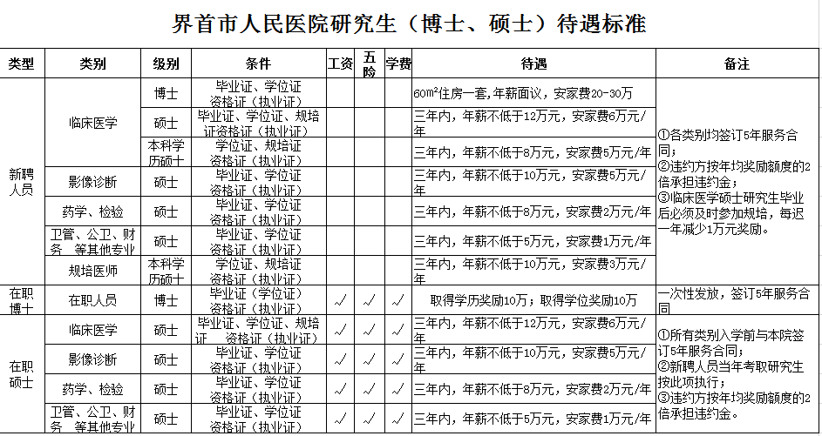](http://jsrmyy.com/UploadFiles/ywgk/2019/12/201912071143283277.png)